Информация
о проведении интересных дел в лагере дневного пребывания детей
«Долина цветов»
Дата,  МАОУ,  название лагеря,  смена | Информация о мероприятии (новость, заметка, указать авторство – педагог или ребенок) | Контактное лицо, отвечающее за предоставлении новости о мероприятии
3 августа 2015г.  МАОУ «Коктюльская СОШ»  лагерь «Долина цветов»  3 смена  4 августа 2015г.  МАОУ «Коктюльская СОШ»  лагерь «Долина цветов»  3 смена  5 августа 2015г.  МАОУ «Коктюльская СОШ»  лагерь «Долина цветов»  3 смена  6 августа 2015г.  МАОУ «Коктюльская СОШ»  лагерь «Долина цветов»  3 смена  7 августа 2015г.  МАОУ «Коктюльская СОШ»  лагерь «Долина цветов»  3 смена | «День экологии»  В этот день ребята сделали много дел:  - провели операцию «Чистый стадион»;  - играли в экологические игры «Тропинками экологии»;  -на минутке здоровья узнали о лекарственных растениях;  -поиграли на свежем воздухе;  -на кружке «Умелые ручки» из природного материала сделали поделку;  -играли в «Экологическое поле чудес»;  - Конкурс рисунков на асфальте «Мы можем спасти природу!».  «День вежливых людей»  После завтрака ребята отправились на экскурсию в Ялуторовский музейный комплекс, где им предстояло познакомиться с традициями и обычаями русского чаепития и отведать настоящего русского чая.  - на кружке «Эрудит» знакомились и повторяли новые или уже знакомые слова вежливости.  - Показали на празднике вежливости как нужно себя вести в обществе. Конкурсная программа «Как быть вежливым?».  - играли в подвижные игры в спортивном зале.  «День нечистой силы»  После завтрака ребята занялись СЗД (прополка клумб, поливка комнатных растений), руководитель профильного отряда провела беседу о животных населённого пункта;  - готовились к мероприятию «Цветик -семицветик»  - на минутке здоровья отправились в путешествие в страну «Витаминию»;  - после тренировочной эвакуации по ППБ, еще раз повторили правила безопасности;  - провели «Вечер страшилок»  - и день закончился «Игрищами нечистой силы»  «День творчества»  После завтрака дети отправились совершать хорошие дела:  - пропололи цветочные грядки  - профильный отряд «Юный огородник» подарил «Мусору-вторую жизнь» творческое задание.  - на минутке здоровья узнали о «Профилактике глазных заболеваний»;  - Для конкурсной программы «Шляпное сражение» подготовили разные шляпки.  «День звезд»  Подкрепившись вкусным завтраком, дети отправились вершить полезные дела:  -убирали территорию прилегающую к лагерю  - профильный отряд «Юный огородник» вместе со зрителями участвовали в познавательной игре «Аукцион народных мудростей о природе».  Все отряды готовились к конкурсу «Минута славы»;  - Дети игра в экспромт-театре «Летняя сказка принцессы Альмивии»;  - После тщательной и упорной подготовки и нескончаемых репетиций ребята предстали перед большой публикой на «Минуте славы»;  - Приняли участие в звездных конкурсах;  - Играли в подвижные игры в спортивном зале.  На следующей неделе в лагере пройдут дни: воинской славы, музыки, сказок, красоты и здоровья и день расставанья. Ребята съездят в городской сад и посетят «Эколого-биологический центр». Планируется экскурсия в сельскую библиотеку и СДК. | Низина Анна Александровна начальник ЛДП «Долина цветов»  Тел: 96-197  сот: 89220752456  (обязательно указывать телефон, в т.ч. и мобильный)

«День экологии»
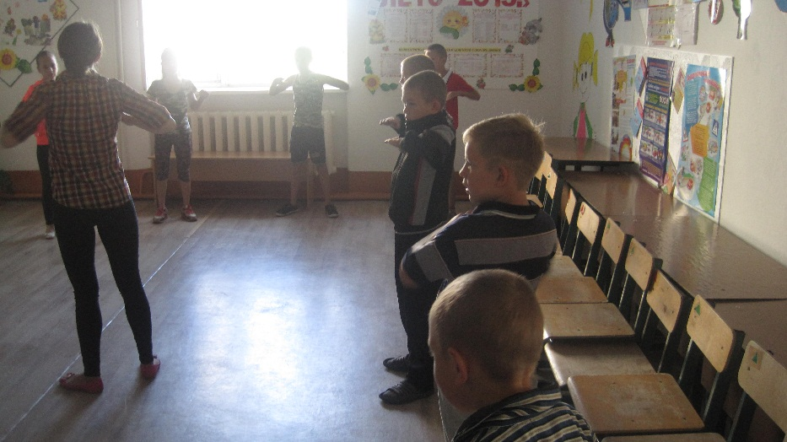
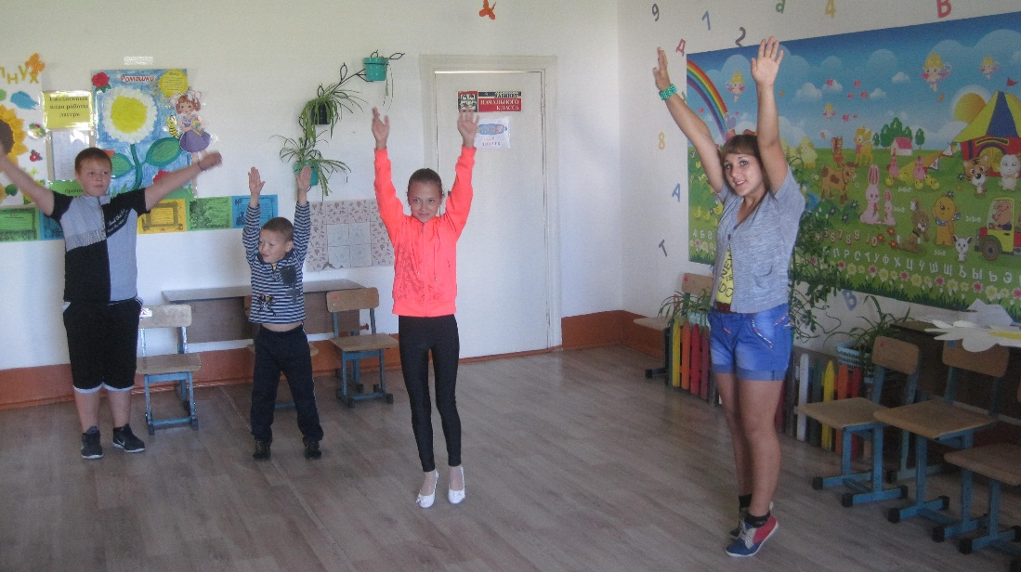
У
Утренняя зарядка

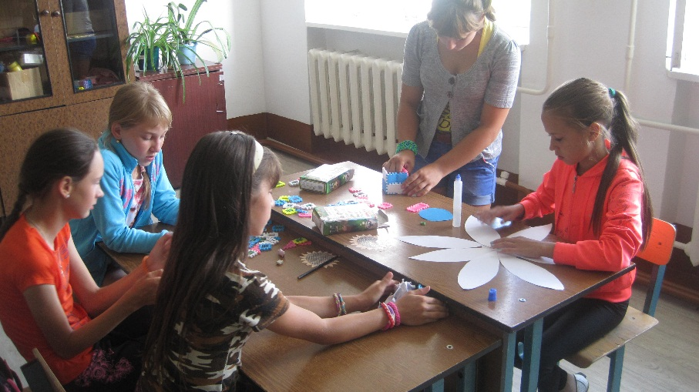
Подготовка к игре «Тропинками экологии»
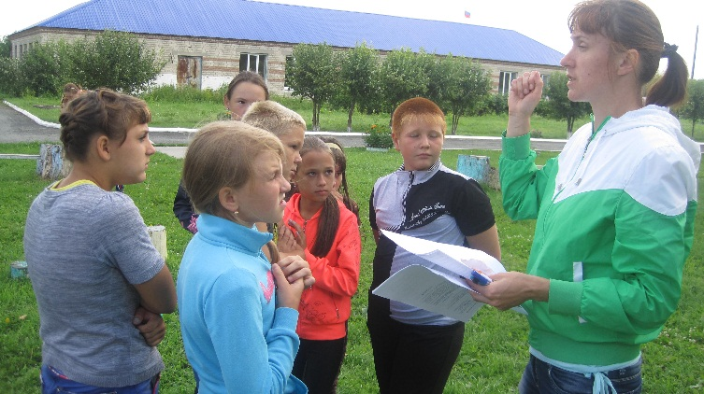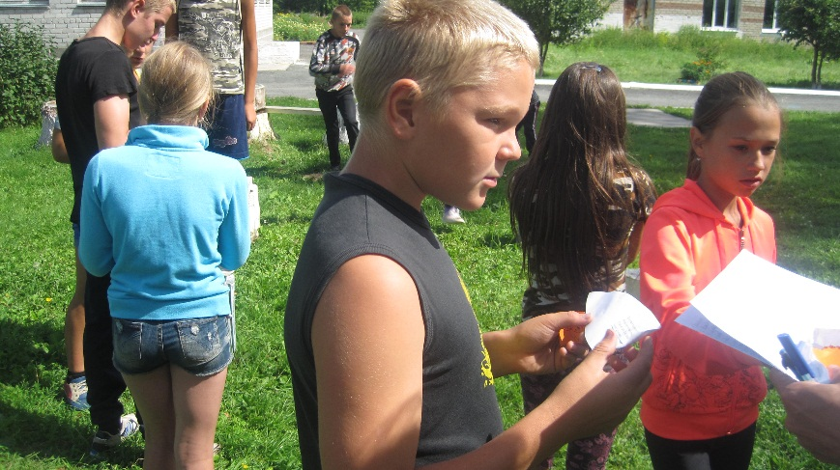
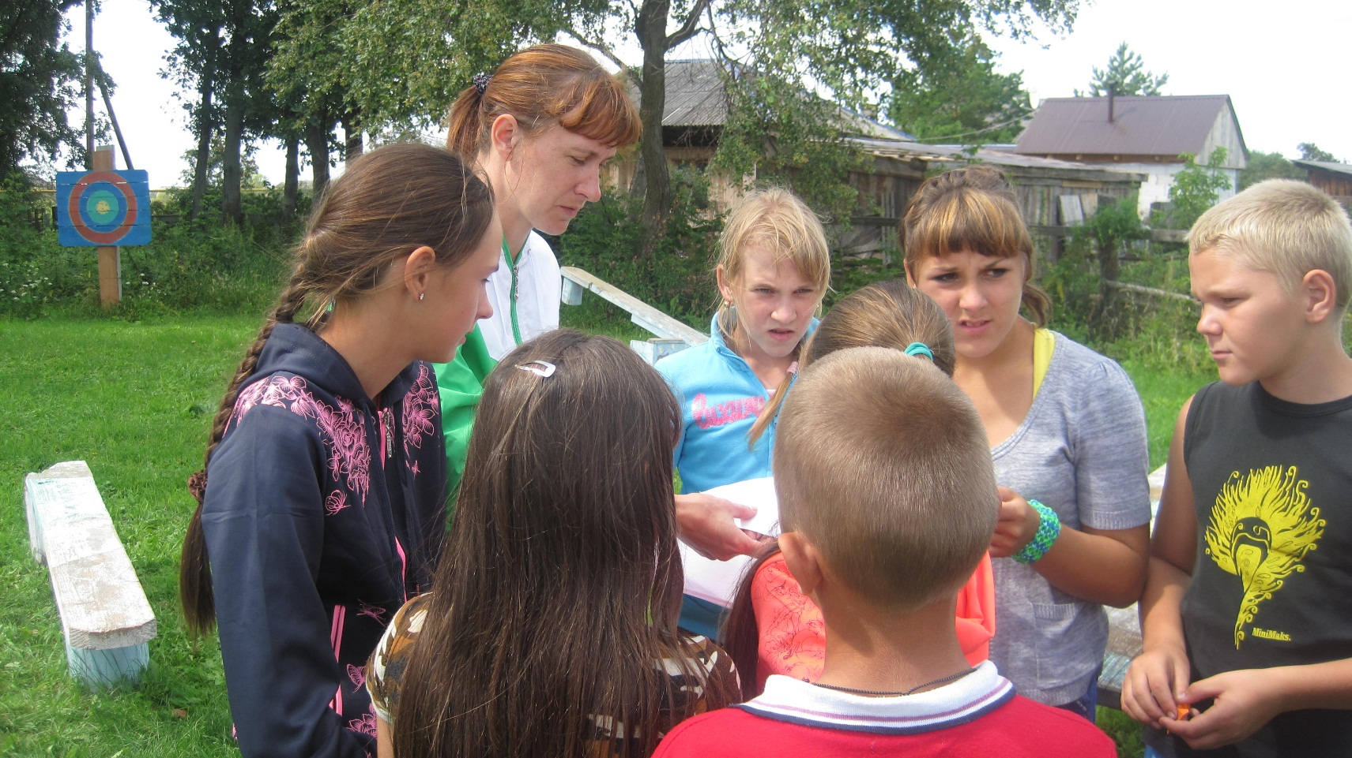
Игра «Тропинками экологии»
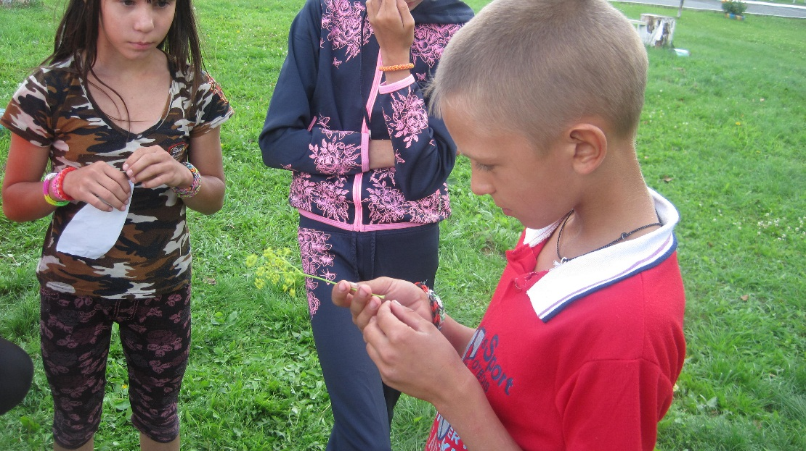
Минутка здоровья «Лекарственные растения»
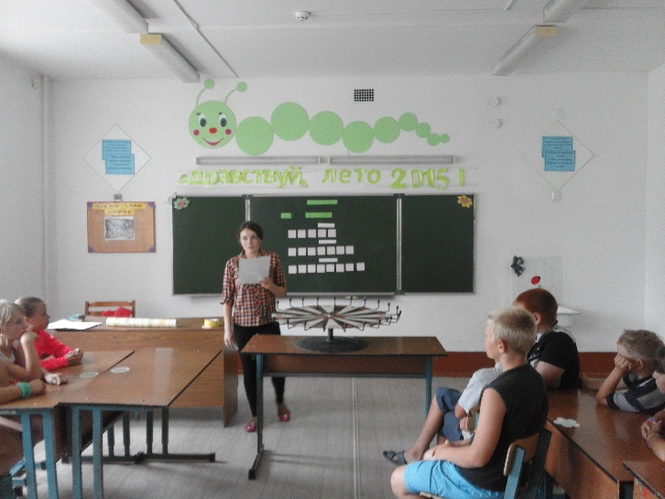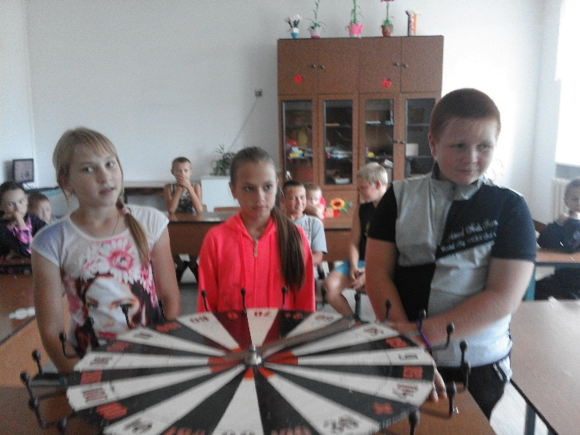
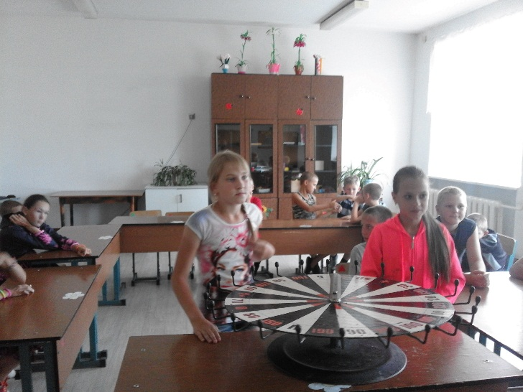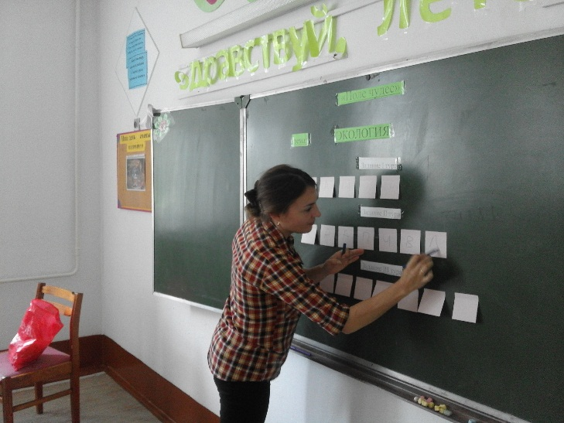
Игра «Экологическое поле чудес»
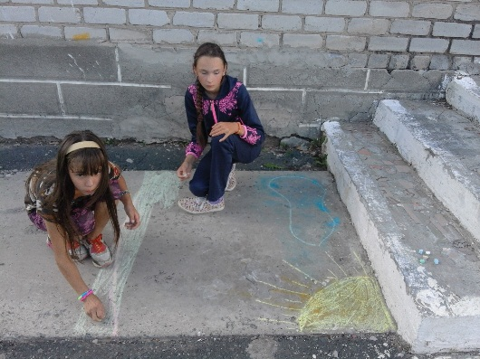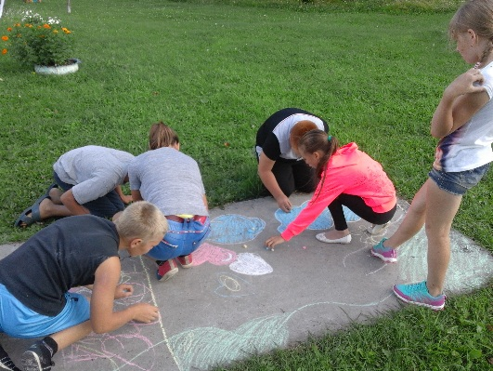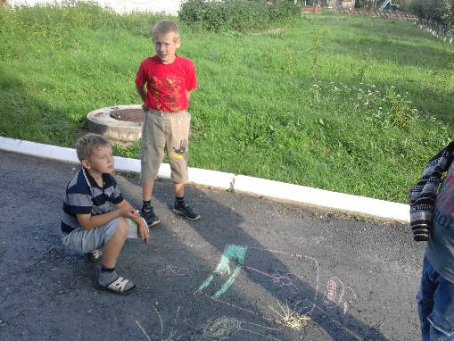
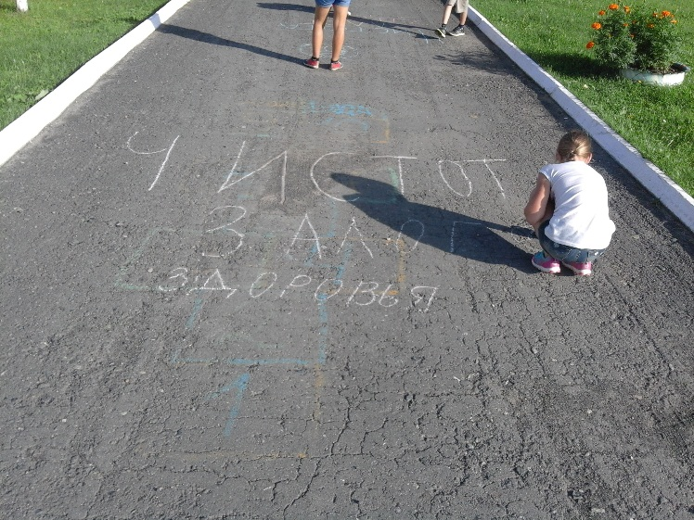
Конкурс рисунков на асфальте «Мы можем спасти планету!»
День вежливых людей

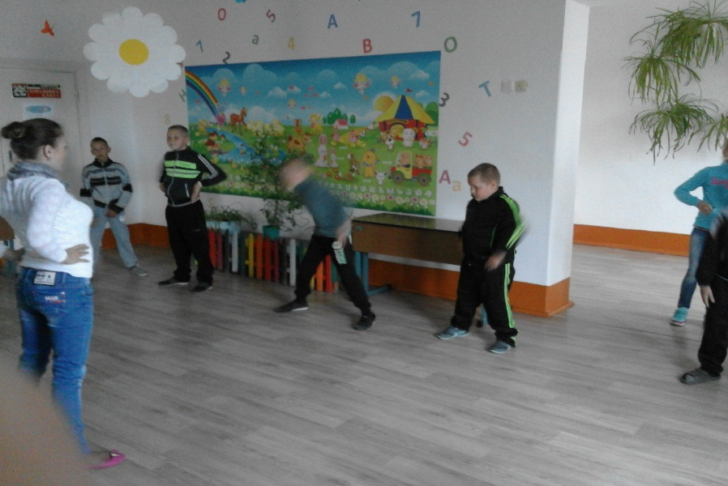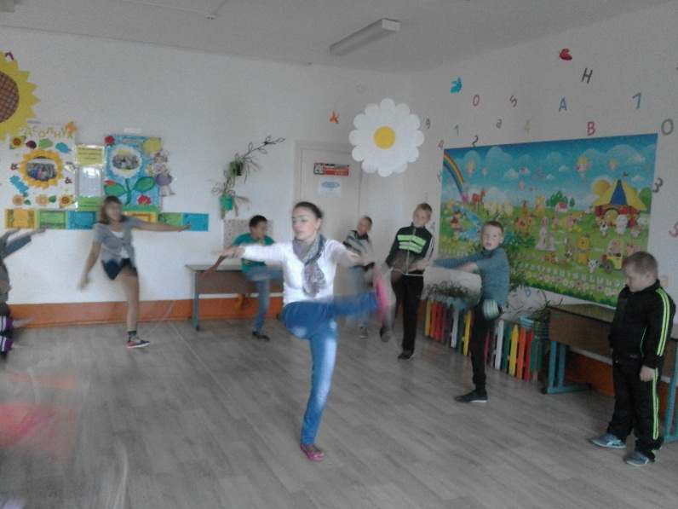
Утренняя зарядка
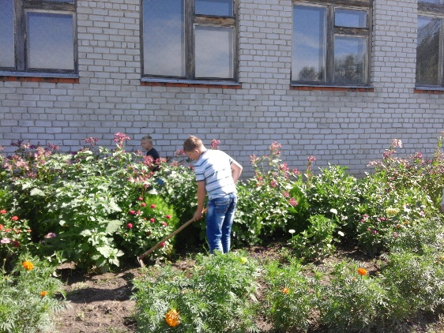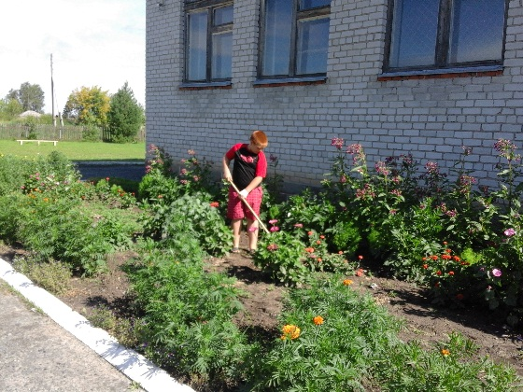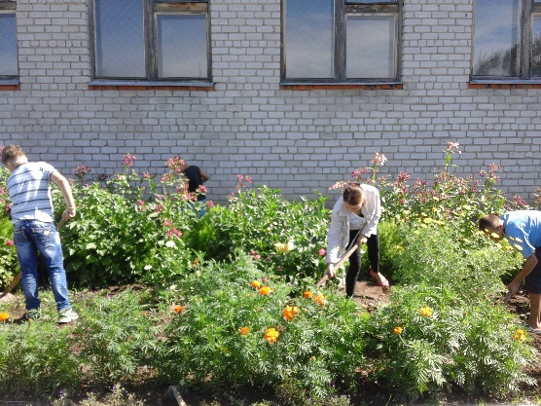
Социально значимая деятельность
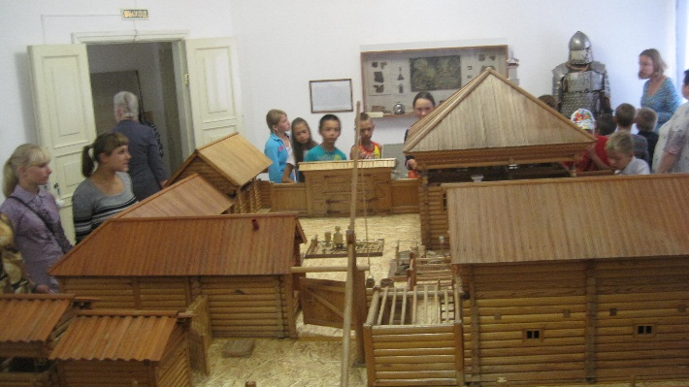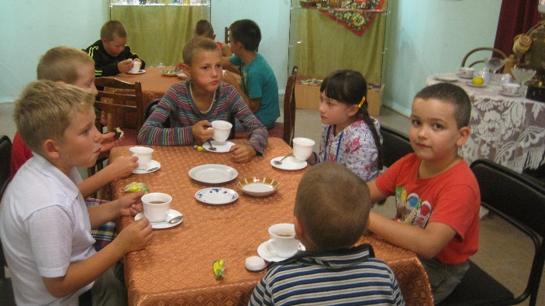
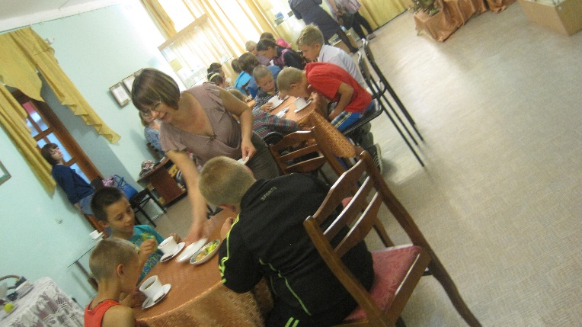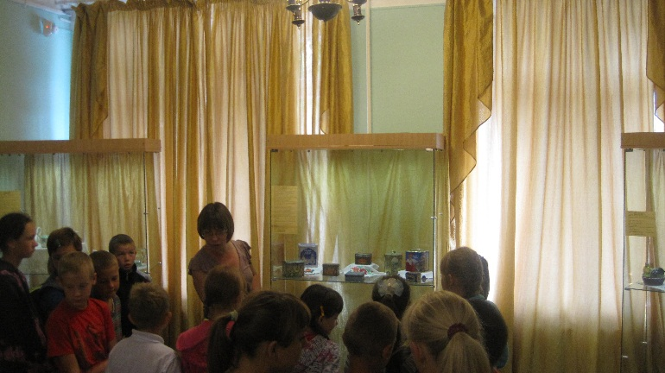
Экскурсия в Ялуторовский музейный комплекс.
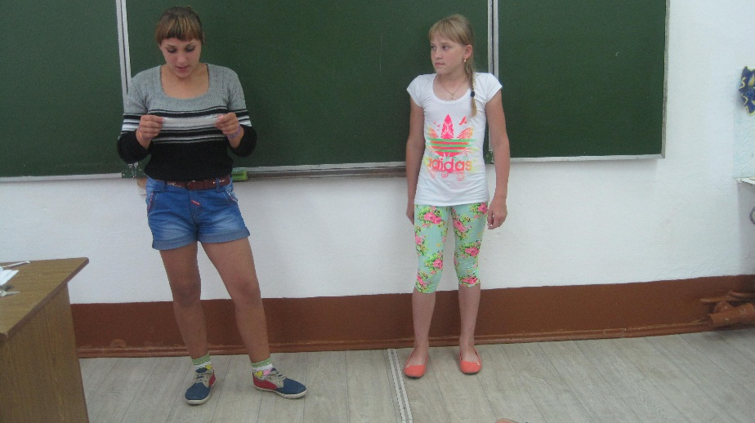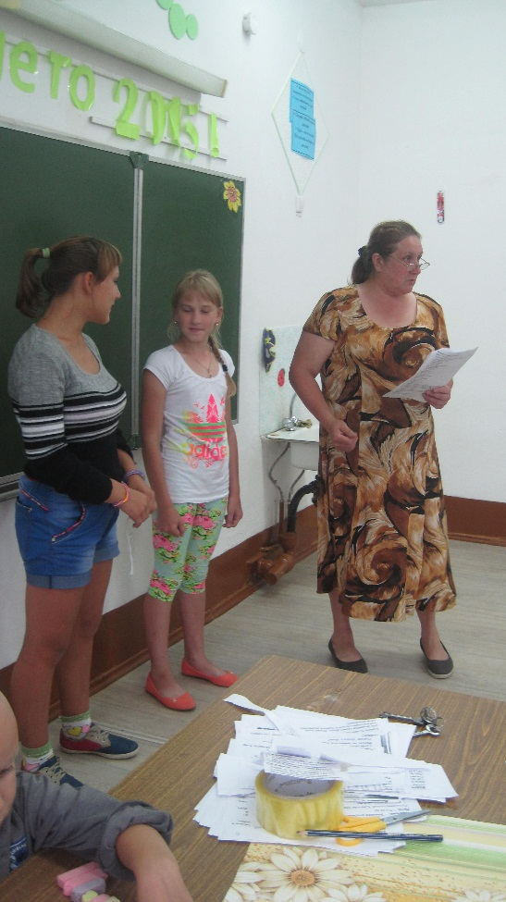
Конкурсная программа «Как быть вежливым?».
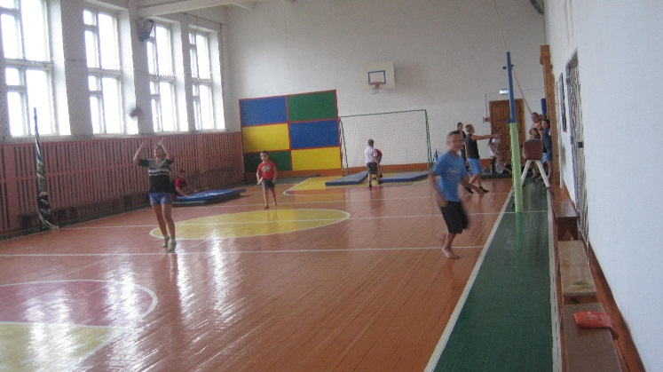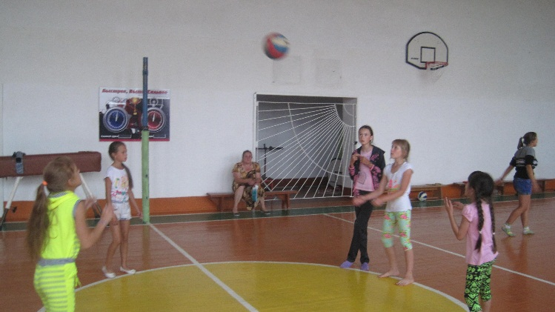
Играем в подвижные игры.

«День нечистой силы»

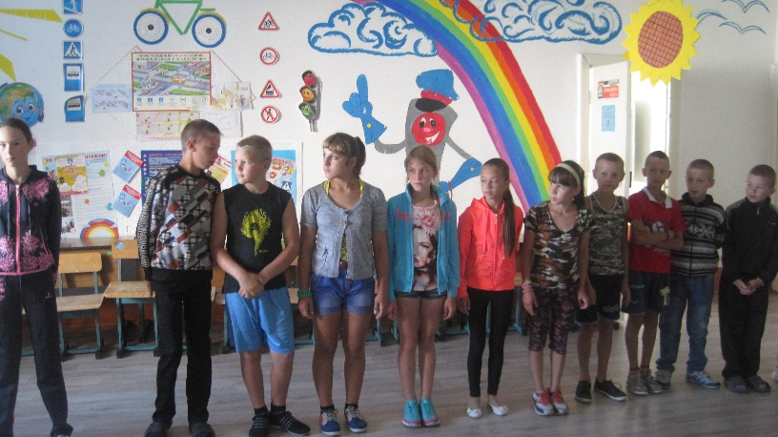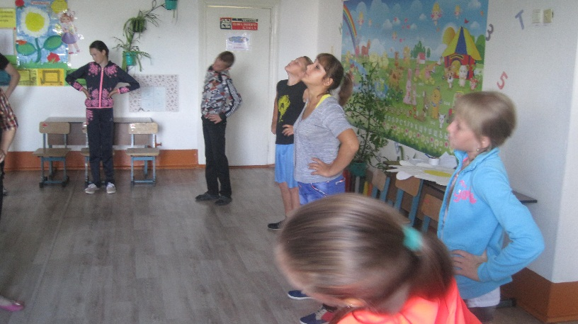
Утренняя зарядка
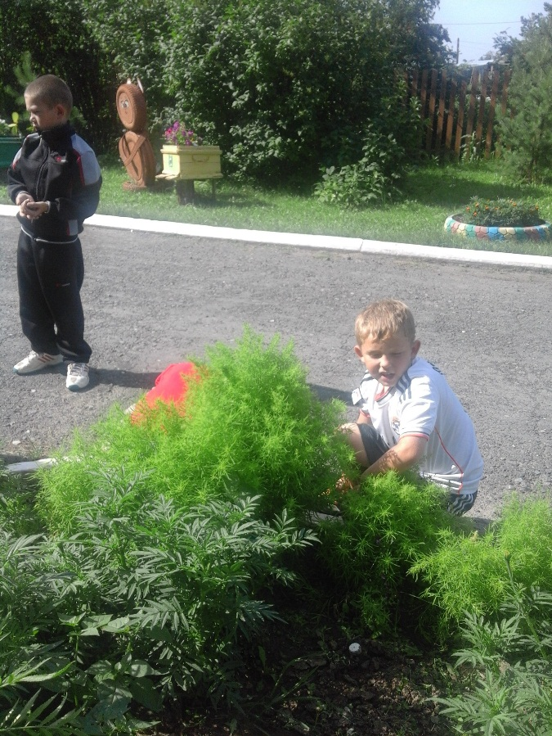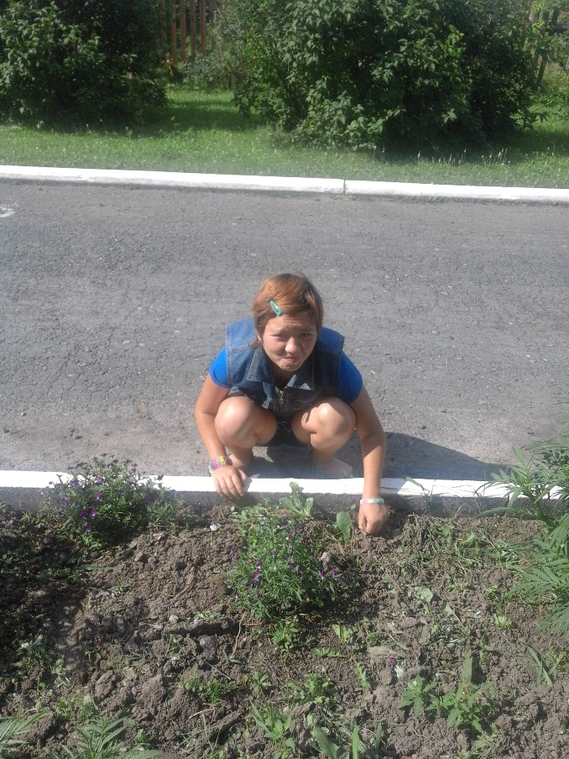
Социально значимая деятельность
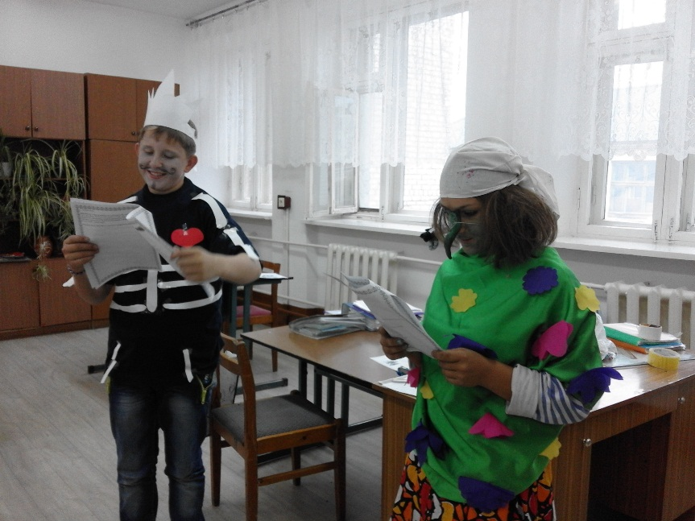
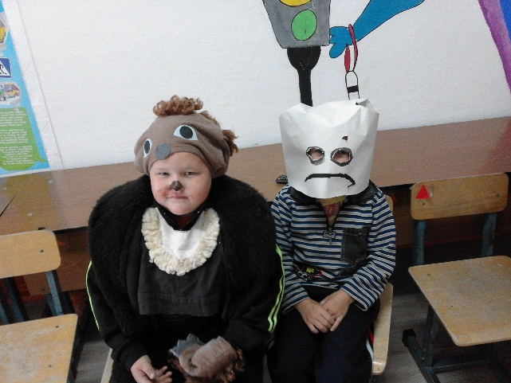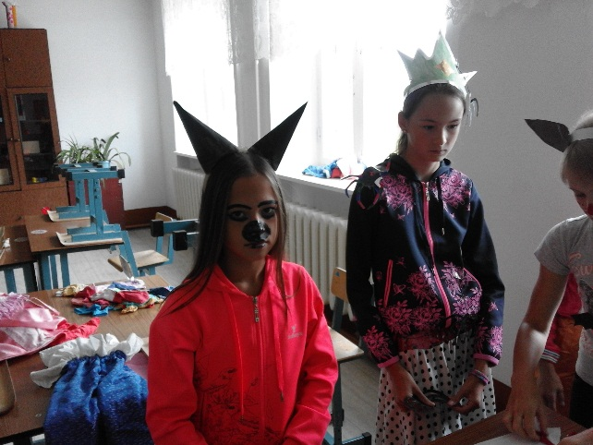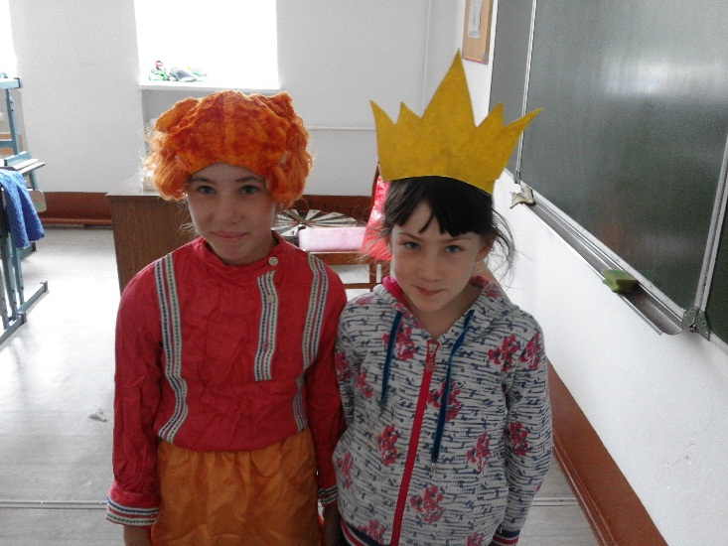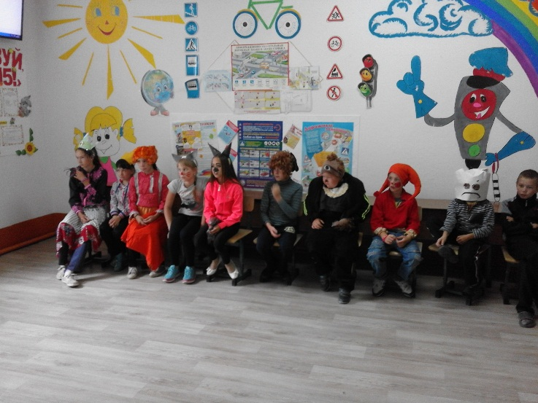
Подготовка к вечеру страшилок
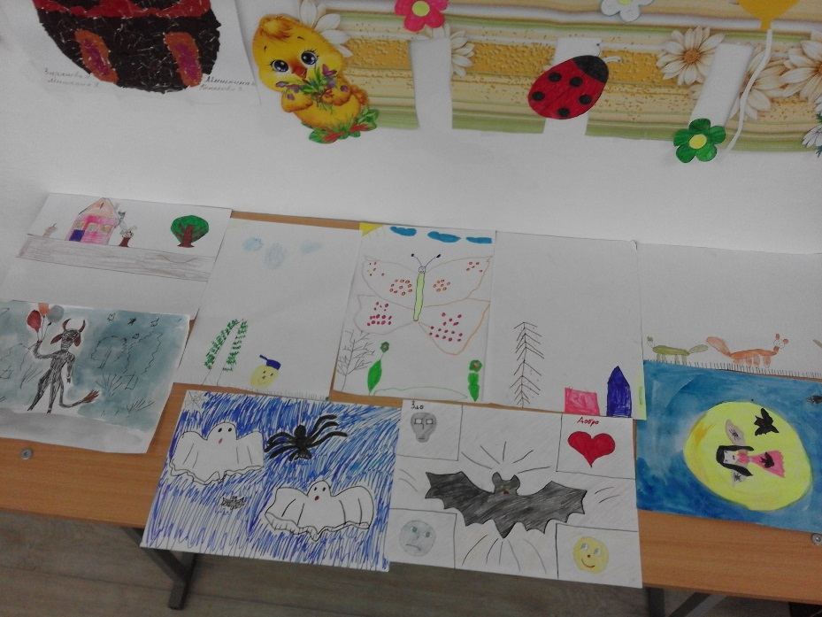
Конкурс рисунков «Нечистая сила»

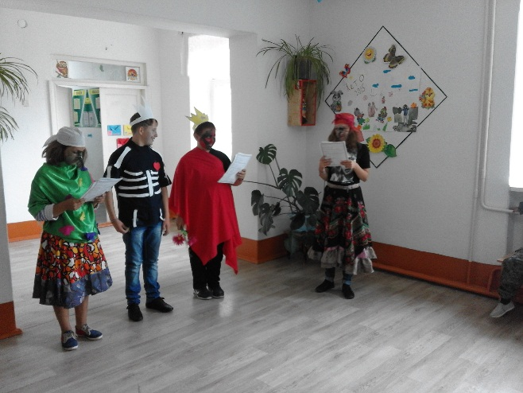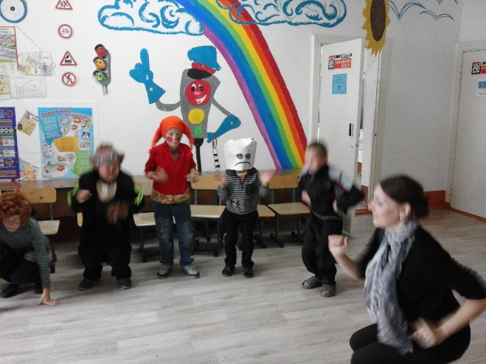
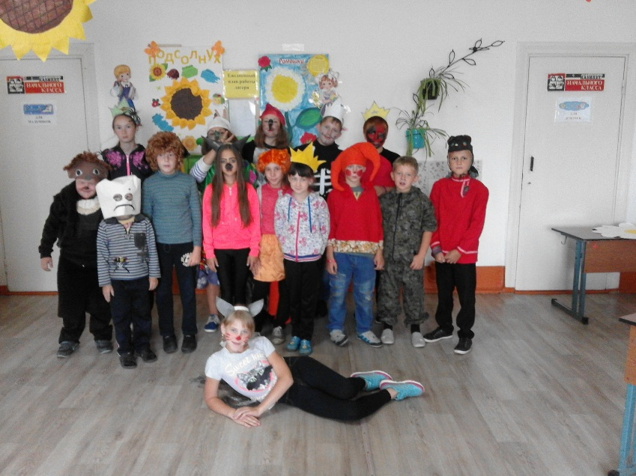
Вечер «Нечистой силы»
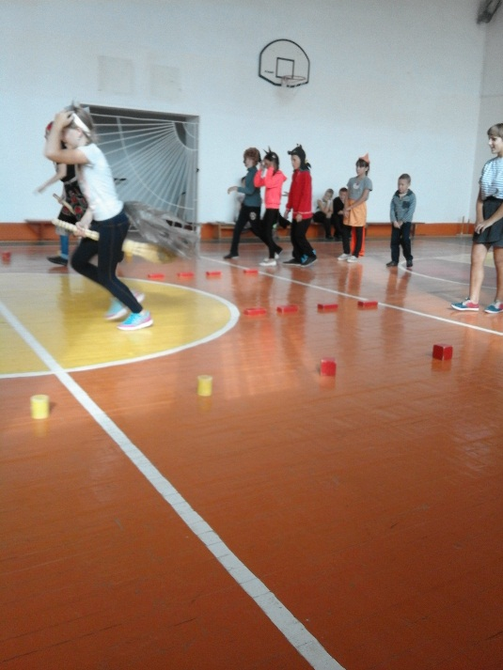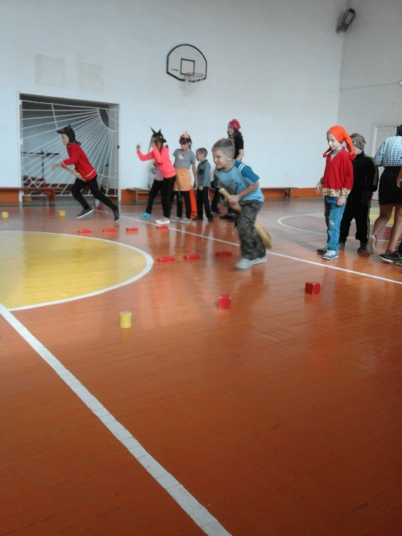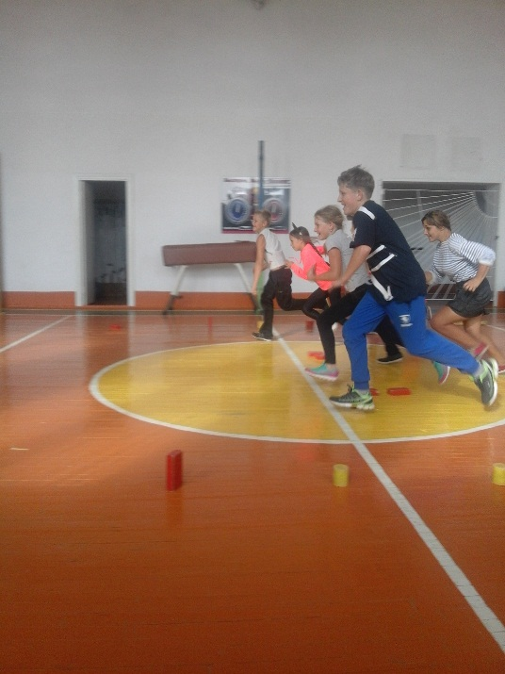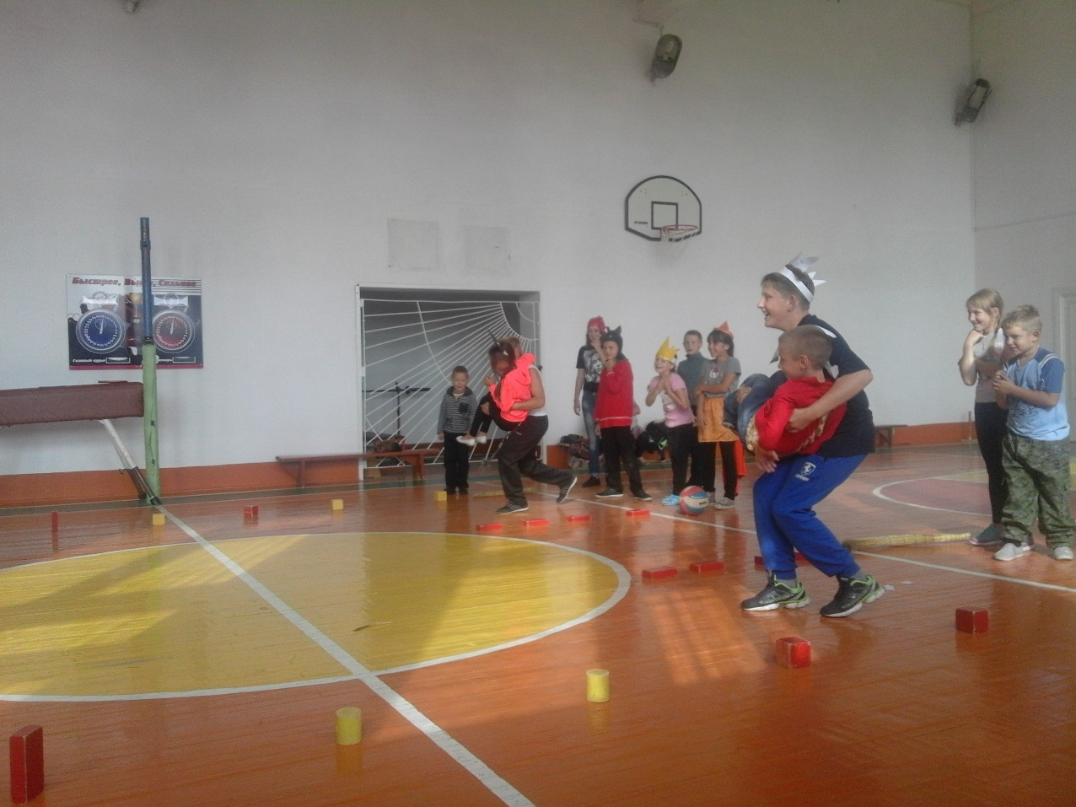
Игрища нечистой силы

«День творчества» 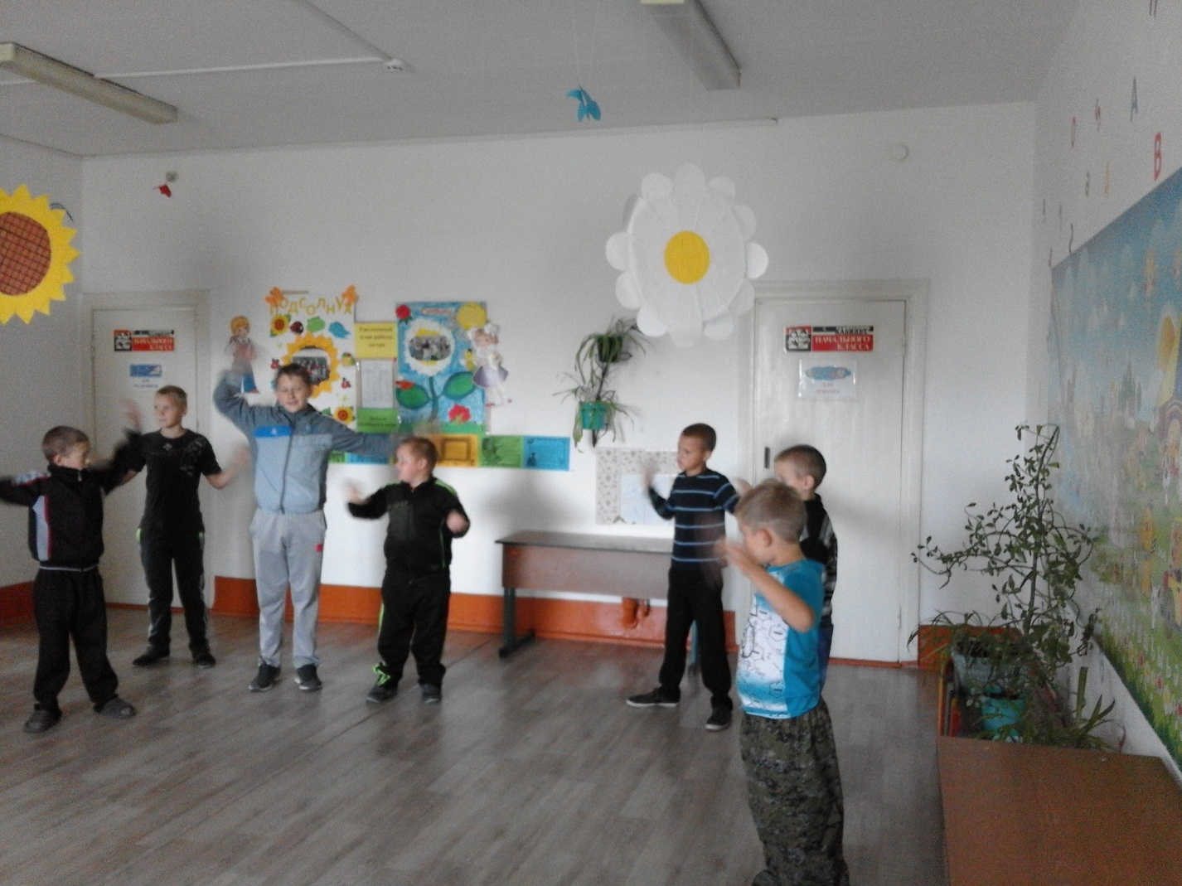
Утренняя зарядка

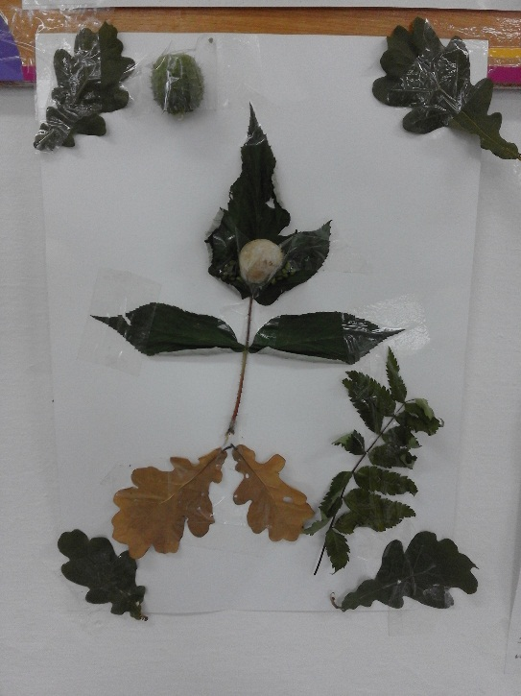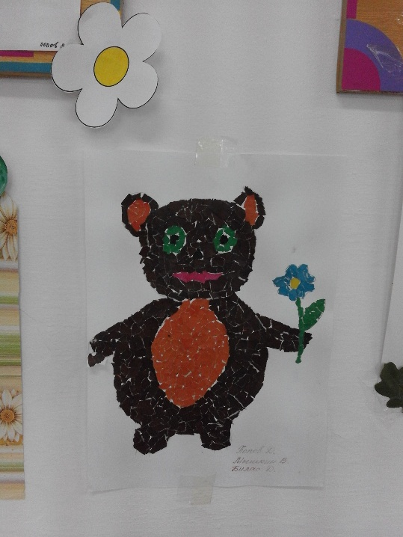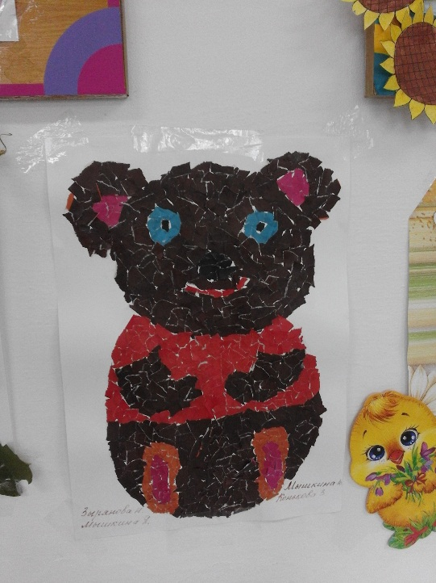

Поделки и аппликации
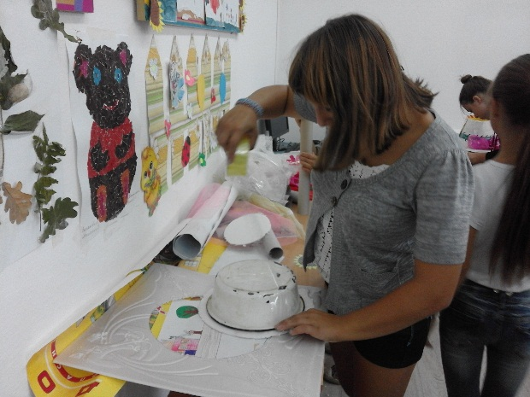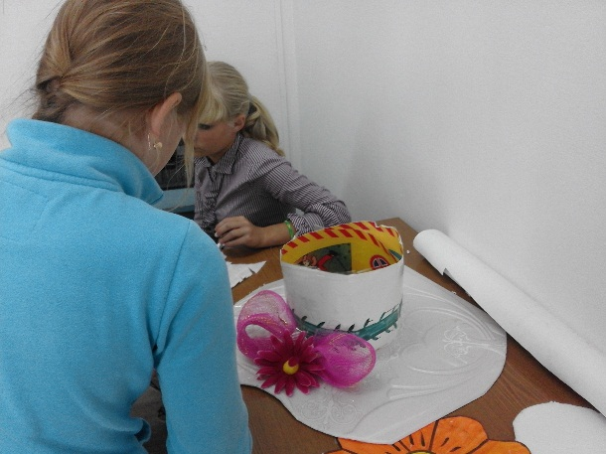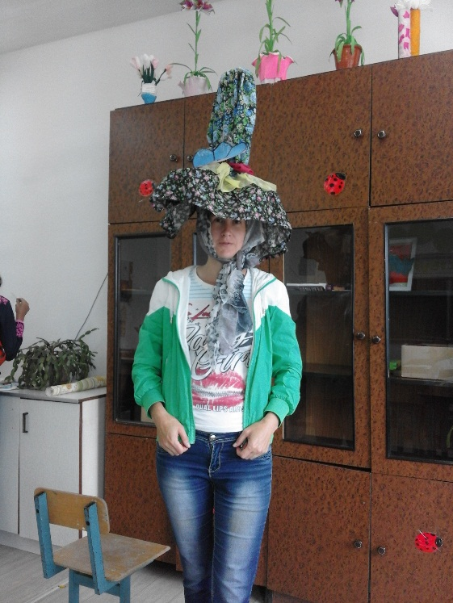
Подготовка к «Шляпному сражению»
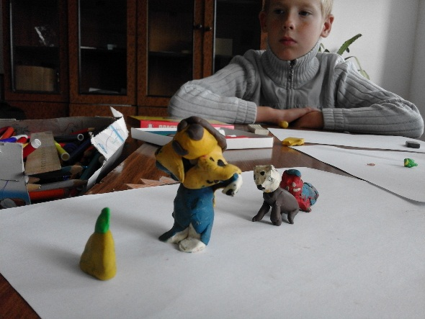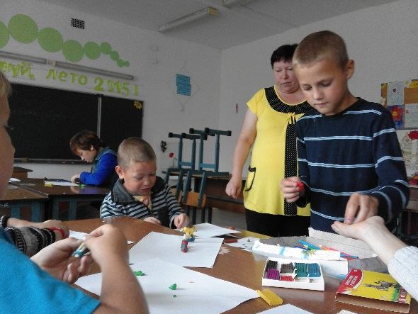
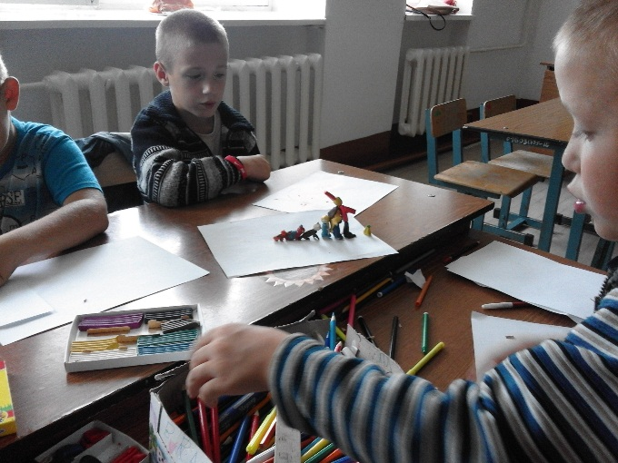
Ребята лепят сказочных героев
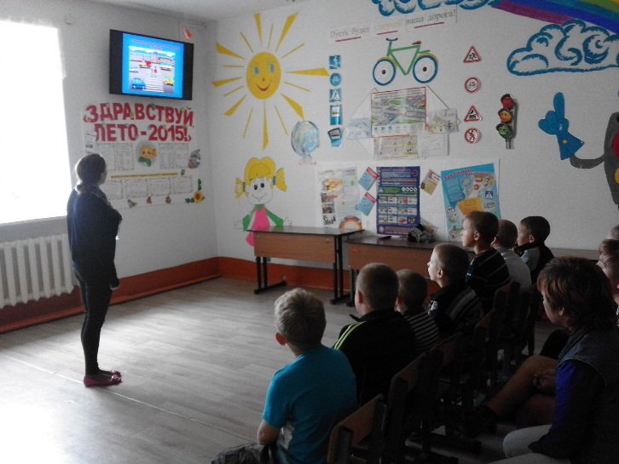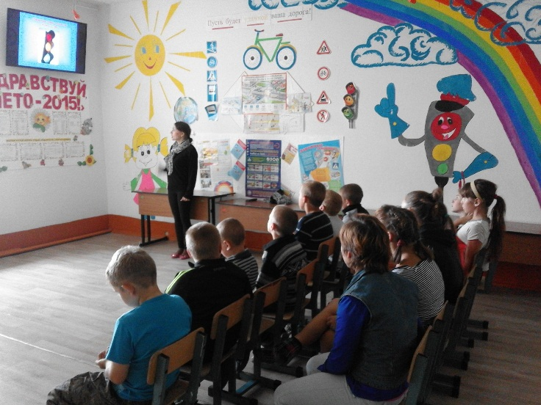
Повторяем ПДД
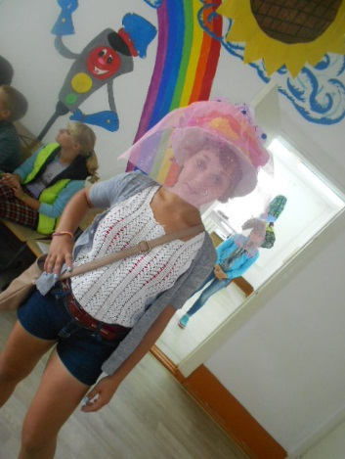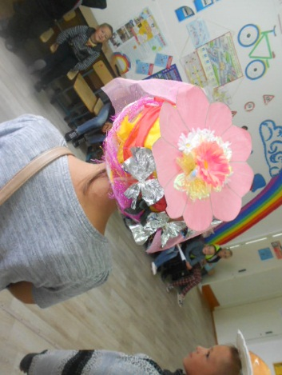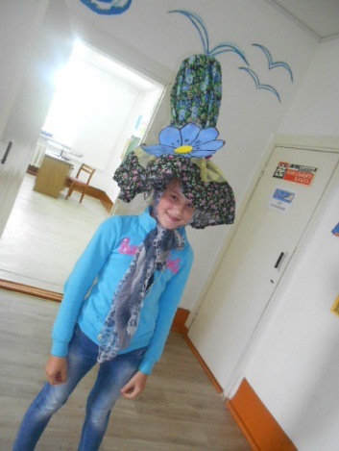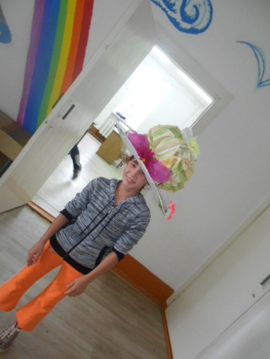
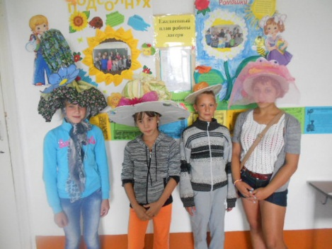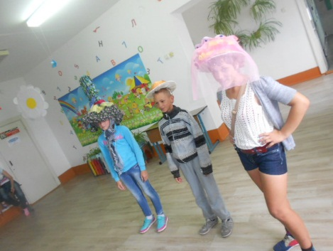
«Шляпное сражение»
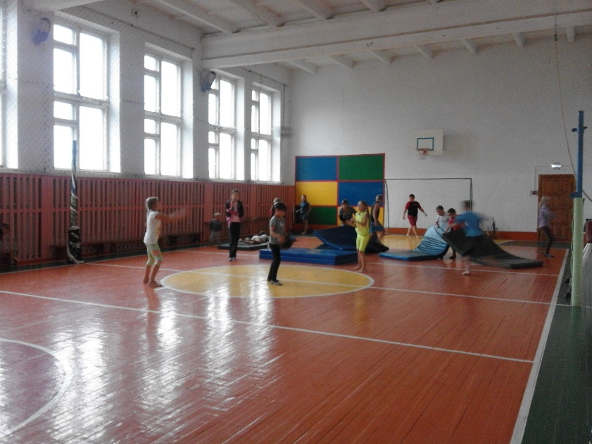
Подвижные игры

День звезд
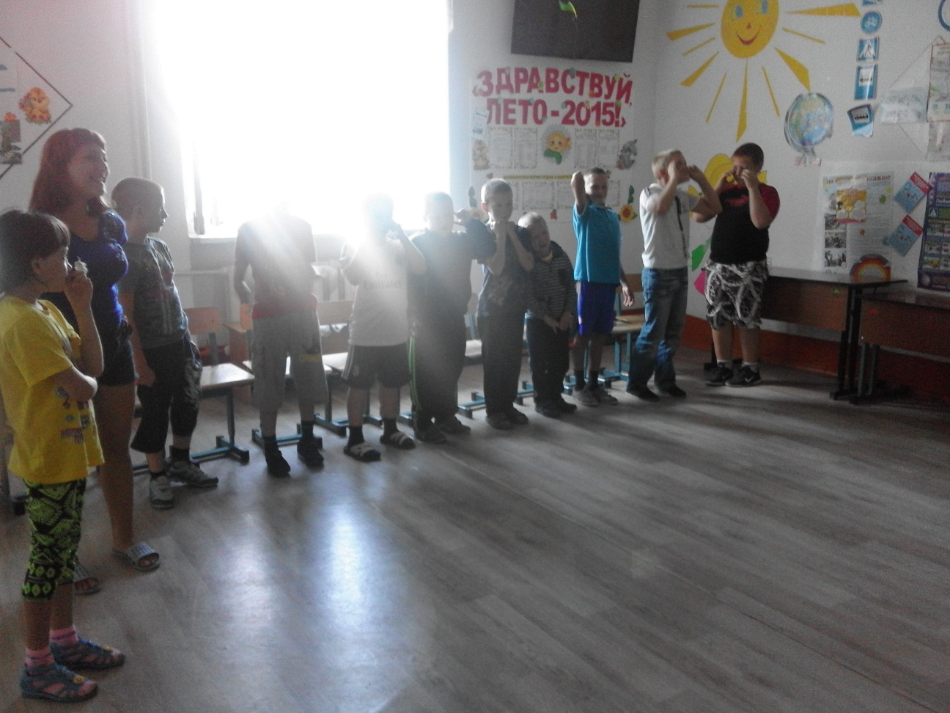
Утренняя зарядка
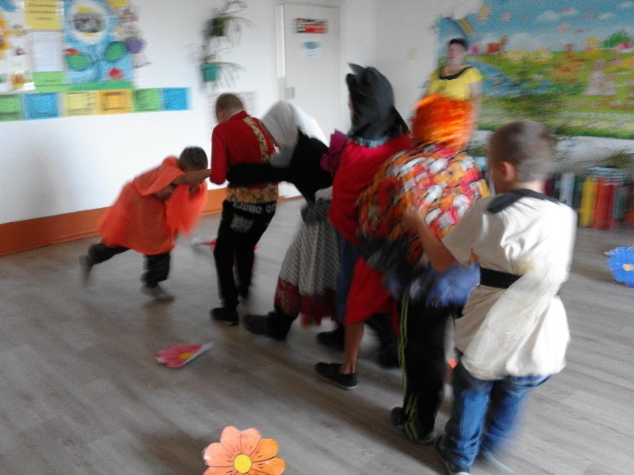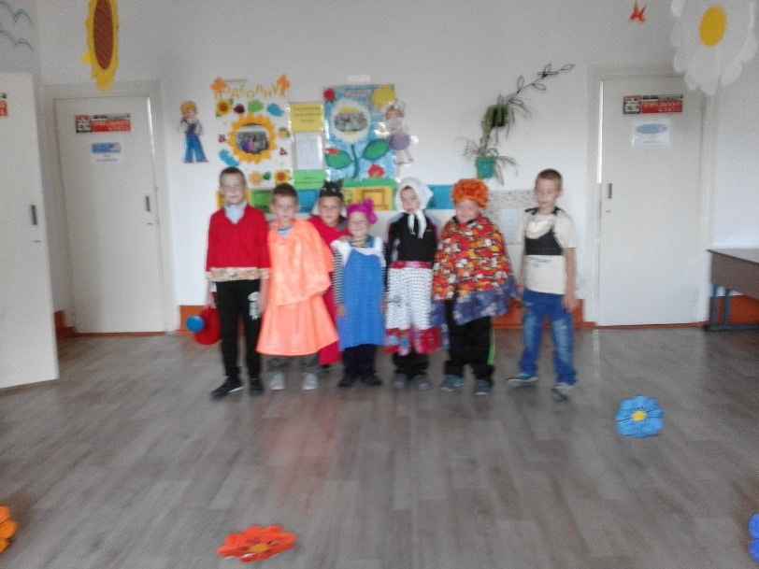
Детки из начальных классов показали сказку «Репка»
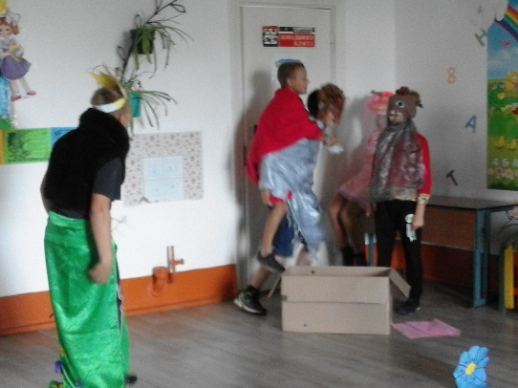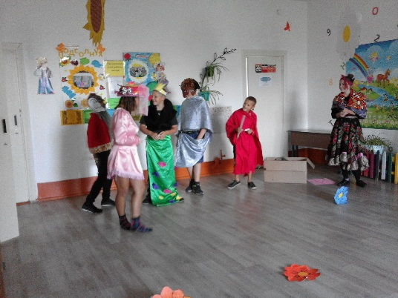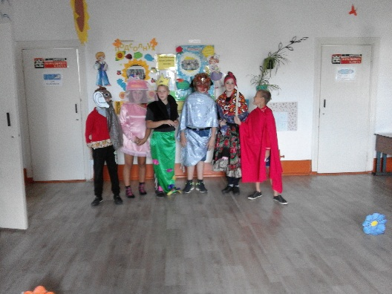
«Летняя сказка принцессы Альмивии»
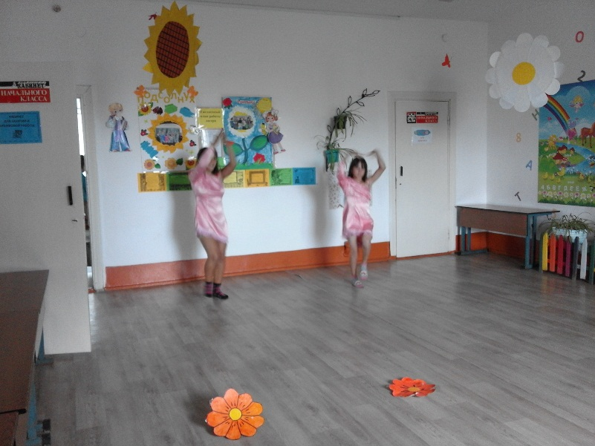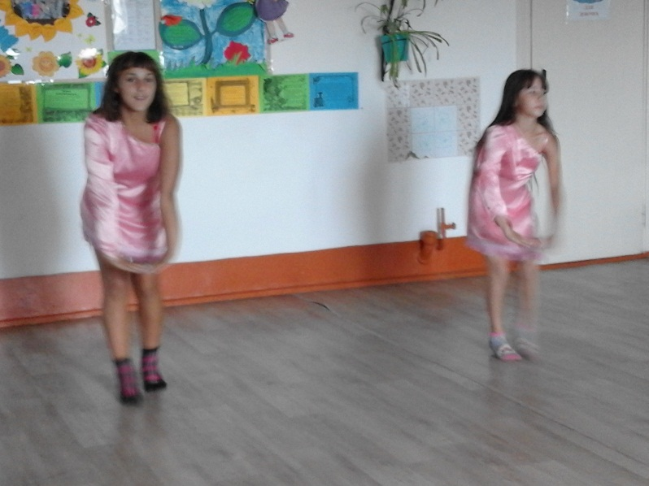
Танцевальный номер «Лока Лока»
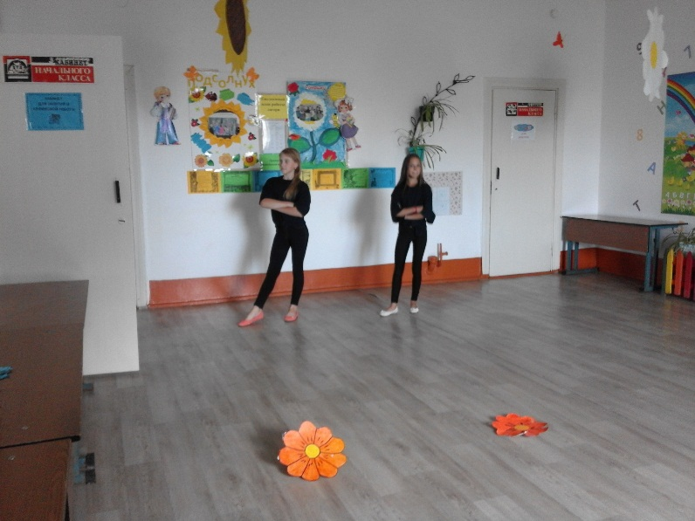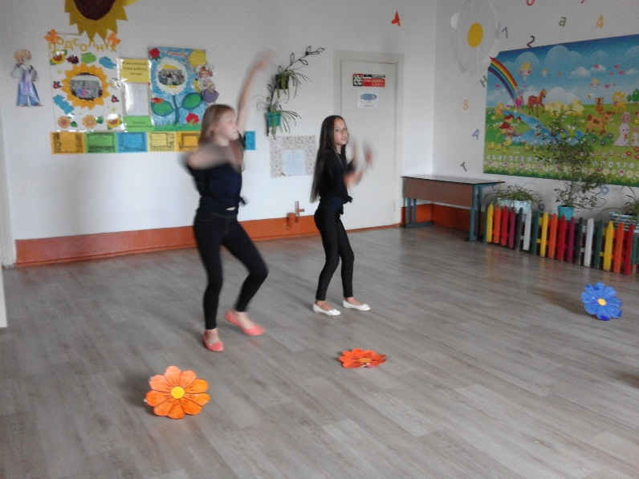
Танцевальный номер под латино-американскую музыку «Ленто»
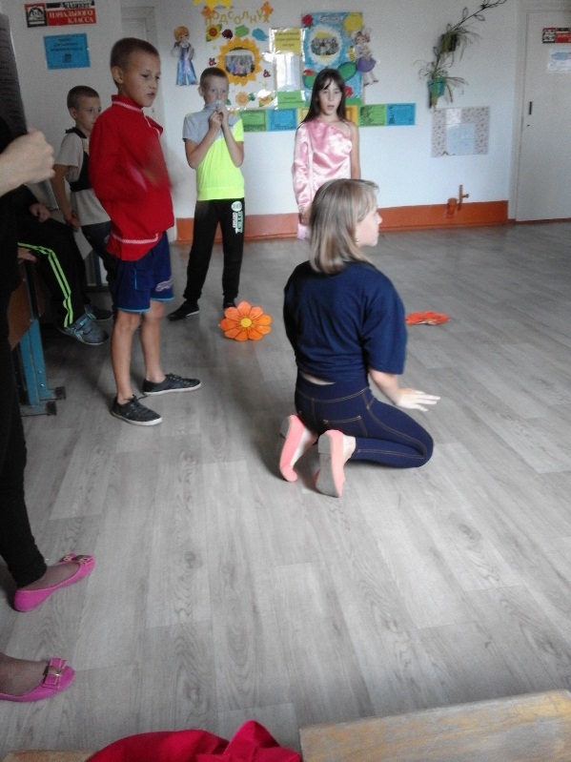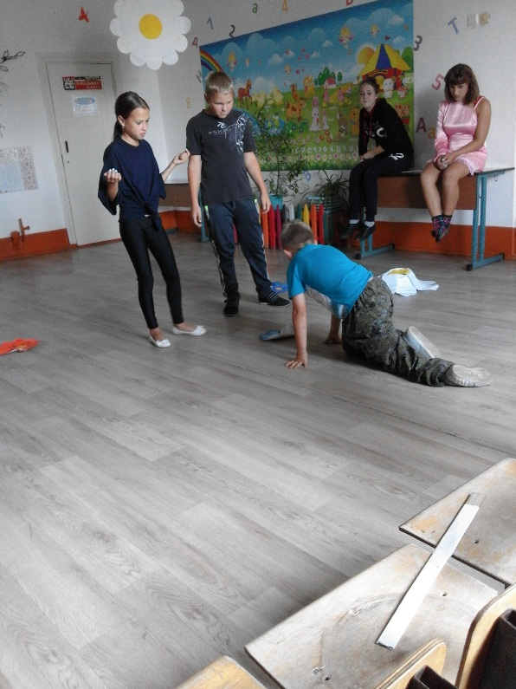
Конкурс «Пародии»

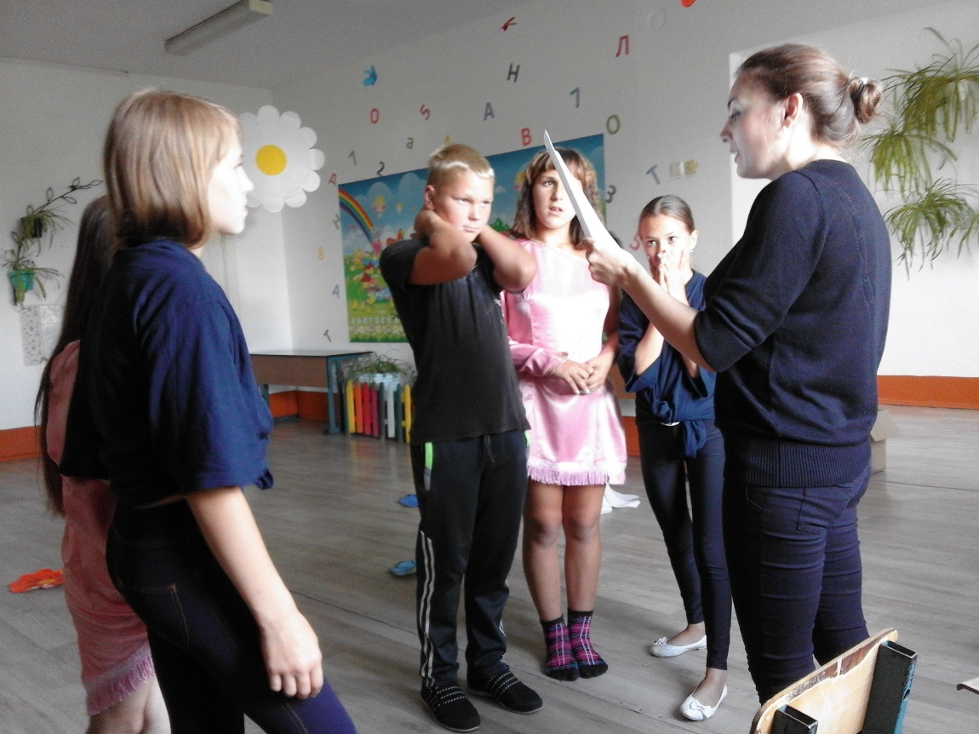
Конкурс «Кто кого перепоет»
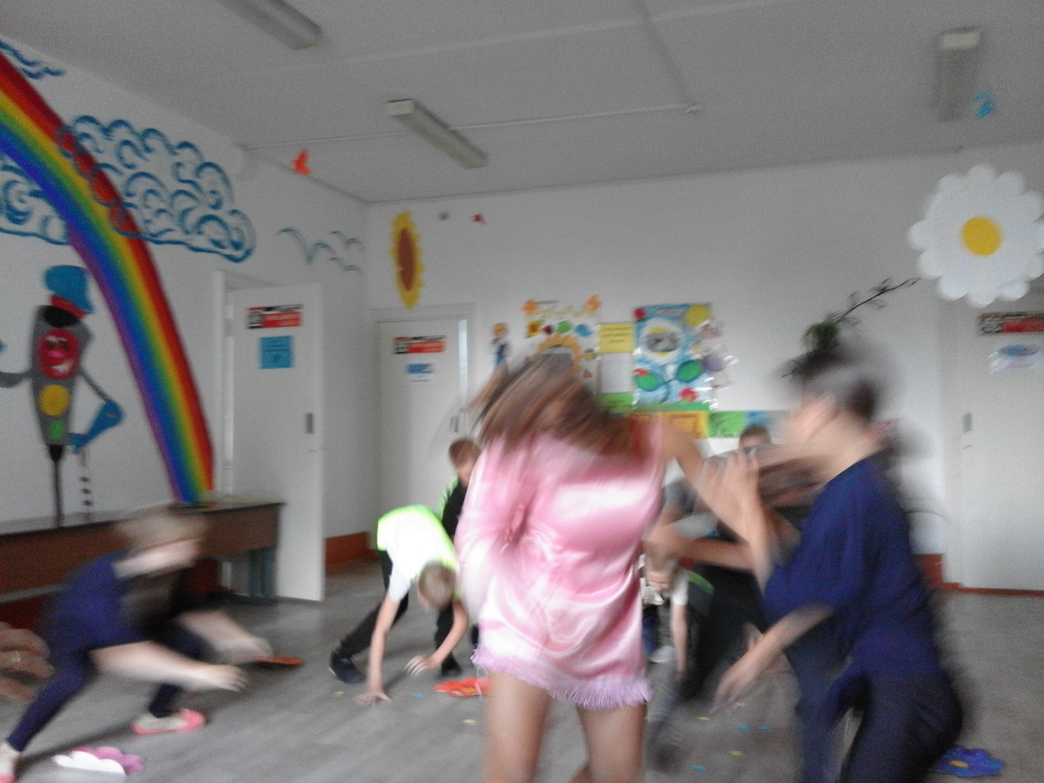
Конкурс «Поймай звезду»
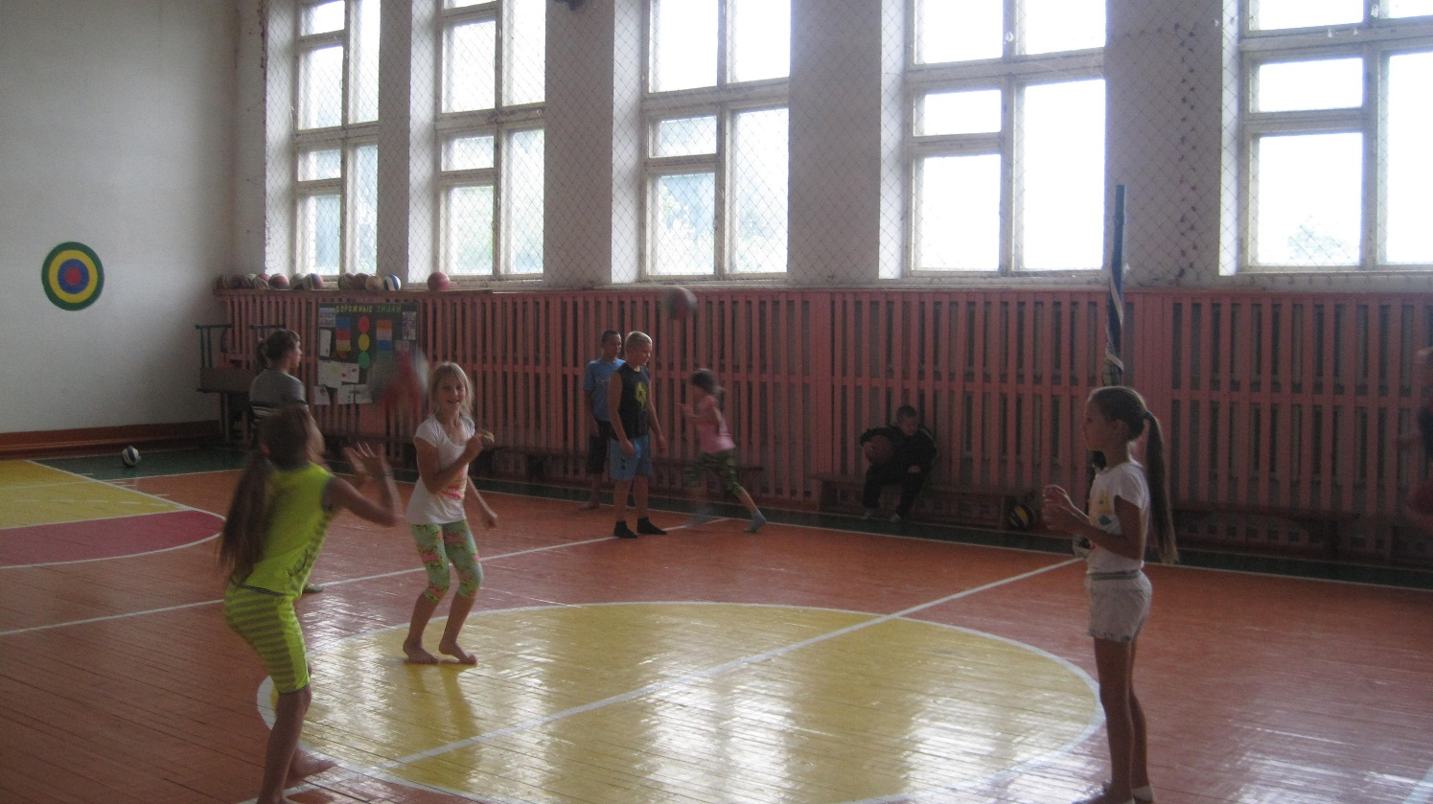
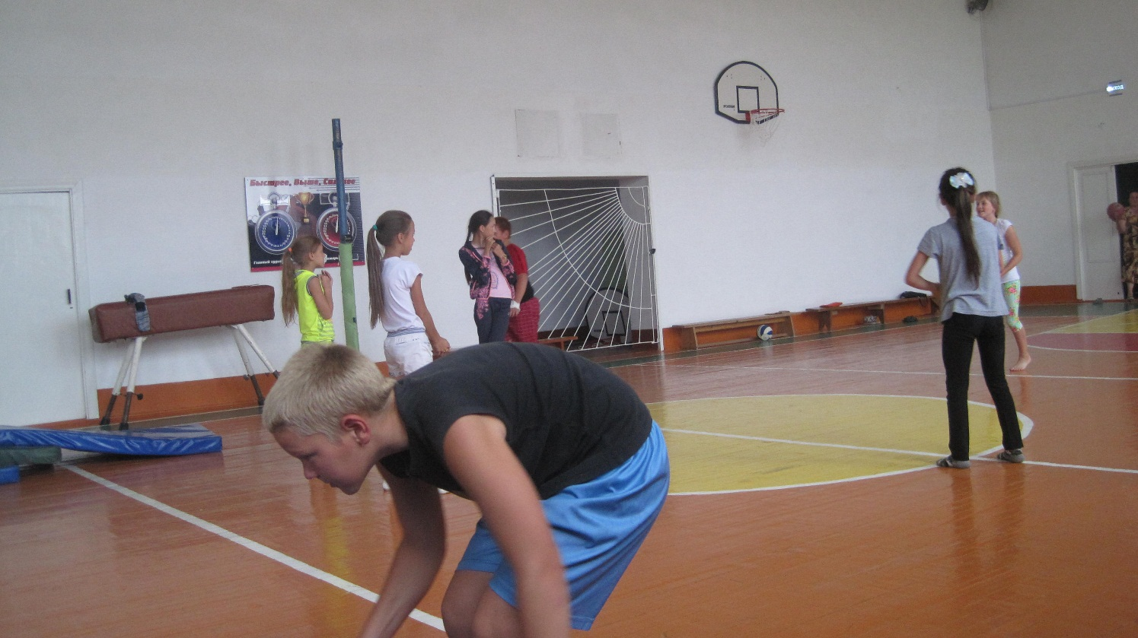
Закончился день занятиями по интересам в спортивном зале.

